Moieur Marc Papinutti

Directeur Général de Voies Navigables France
175, rue LudovicBoutleux
B.P. 820
62408 BETHUNE Cedex

Monsieur Marc Papinutti

Directeur Général de Voies Navigables France
175, rue LudovicBoutleux
B.P. 820
62408 BETHUNE Cedex

Le 16 mai 2014

Monsieur le Préfet Maritime de la Méditerranée
Division Action de l’Etat en Mer
BCRM de Toulon
BP912
83800 Toulon Cedex 9

Objet : Demande d'hydrosurface temporaire à Cassis

Monsieur le Préfet Maritime,

J’ai l’honneur de solliciter l'ouverture d'une hydrosurface temporaire au devant du port de Cassis, dans les conditions de la de l'arrêté du 13 mars 1986, pour une période allant du 28 juillet au 8 août 2014 inclus.

Cette hydrosurface temporaire est destinée à permettre d'accompagner les commémorations de la disparition d'Antoine de Saint Exupéry, tout en offrant à des enfants handicapés, la possibilité de faire un baptême hydravion.

Cette opération est conjointe avec les autorités de la ville de Cassis, le Parc National des Calanques et l'association Les Ailes du Petit Prince.

Vous trouverez en page 2 la note d'utilisation, selon l'article 7c (avec nos remarques en italique)

Restant à votre disposition pour toute information complémentaire, je vous prie de recevoir, Monsieur le Préfet, l'expression de ma respectueuse considération.

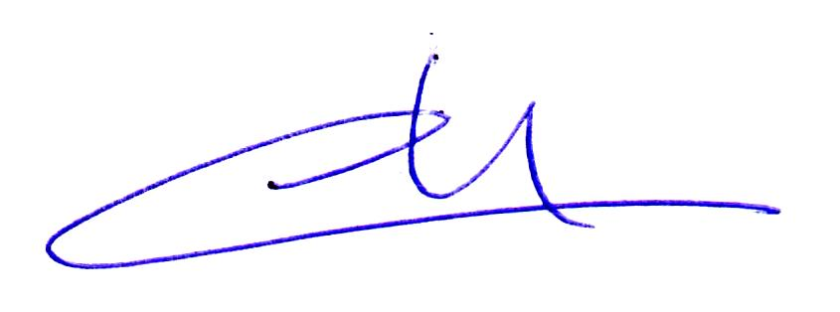

Pièces jointes :
- Carte marine
- Accord de la personne ayant la jouissance

Note d'utilisation de l'hydrosurface

- Localisation Secteur limité :
  - Au sud par le parallèle 43°12'11" (Cap Cable)
  - Au Nord, à l'Est et à l'Ouest par la bande de rive des 300m
(La référence aux bouées jaunes de bande de rives est simple pour les pilotes, tout en étant parfaitement objective et opposable, comme sur le lac de Biscarrosse)

- Période d'utilisation : Du 28 juillet au 8 août 2014 inclus, entre 8h et 20h.

- Utilisateurs : Hydravions certifiés (pilotes qualifiés SEP "Sea") et ULM amphibies (pilotes propriétaires et expérimentés).

- Conditions d'utilisation : Les pilotes se posent et décollent les hydravions en fonction des contraintes spécifiques (vent, clapot, houles, sillages, soleil, trajectoire des bateaux) et de leur expertise. Ils sont responsables de leurs trajectoires et de la prévention des abordages en mer. (France Hydravion insiste sur la banalisation de l'hydravion au sein de la circulation maritime, comme pratiquée ailleurs dans le monde)

- Trajectoires aériennes :
  - Les hydravions ne survoleront pas la ville de Cassis, ni le cœur du parc national des Calanques
  - Sauf trajectoires d'approche possibles, les hydravions ne survoleront pas les plages.

- Trajectoires maritimes : En dehors des manœuvres d'amerrissage et de décollage, les hydravions sont assimilés à des navires (RIPAM). Ils respectent les limitations de vitesse dans la bande côtière et au port.

- Sécurité : Tout risque d'abordage ou de collision entraîne l'arrêt immédiat du moteur par le pilote.

- Contact radio :
  - Pendant le fonctionnement du moteur de l'hydravion, les pilotes utilisent leur radio aéronautique.
  - Moteur arrêté, les pilotes peuvent utiliser une VHF marine, si disponible.

